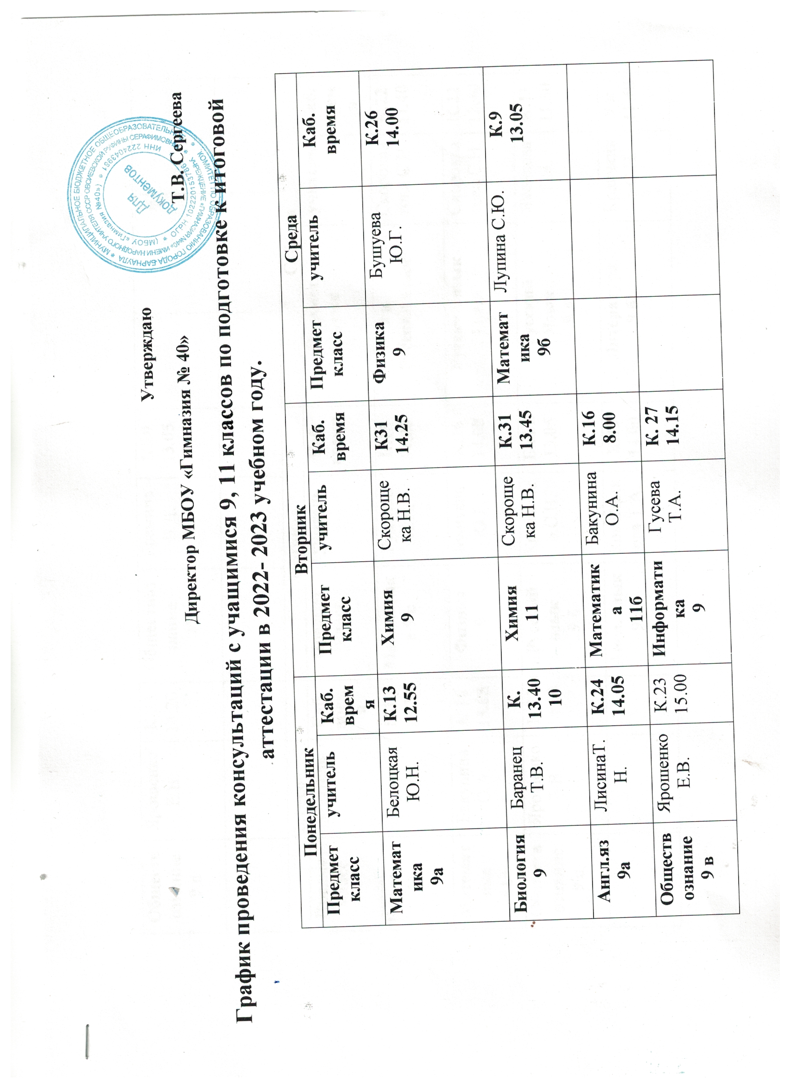
Обществознание  9 в | Ярошенко Е.В. | К.23  15.00 | Информатика  9 | Гусева Т.А. | К. 27  14.15
Обществознание  9 в | Ярошенко Е.В. | К.23  14.20 | Обществознание  11 | Еремина В.Д. | К.20  13.05
Четверг |  |  | Пятница |  |  | Суббота
Предмет  класс | учитель | Каб.  время | Предмет  класс | учитель | Каб.  время | Предмет  класс |  | учитель |  | Каб.  время
Биология  11 | Баранец Т.В. | К.10  10.35 | Математика 9 в | Руденко Л.А. | К.15  14.00 | 9 в  Русский язык |  | Скорохватова С.Н. |  | К.22  11.40
Математика  11 в | Бакунина О.А. | К.16  13.05 | Физика  9 | Бушуева Ю.Г. | К.26  14.00 | Русский язык  11 а,в |  | Скорохватова С.Н. |  | К.22  12.40
Обществознание  9 а | Ярошенко Е.В. | К.23  14.00 | Русский язык  9 б | Кравченко С.Н. | Библ.  13.05 | Русский  Язык  9 а |  | Яковлева Т.И. |  | К.11  11.50
 |  |  | Англ. язык  9 а | Колесникова Т.А. | К.19  14.00 | Литература  9 б |  | Кравченко С.Н. |  | 9 к.  11.40
 |  |  |  |  |  | Русский  Язык  11 б |  | Яковлева Т.И. |  | К.11  12.30
 |  |  |  |  |  | География  9 |  | Зиппа С.А. |  | К. 25  12.00
 |  |  |  |  |  | Математика  11 а |  | Бакунина О.А. |  | К.16  11.45
 |  |  |  |  |  | Информатика  11 |  | Пожарский К.А. |  | К.18  11.40
 |  |  |  |  |  | История  9 |  | Царева Л.А. |  | К.23  11.30

